Rakousko
Vídeň | Horní Rakousy | Dolní Rakousy | Štýrsko | Tyrolsko | Korutany | Salcbursko | Vorarlbersko | Burgenland

Vídeň
Obyvatelstvo | Rozloha v km² | Města | Obce
1 660 534 | 415 | 1 | 0
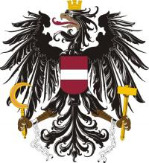  Znak Vídně | 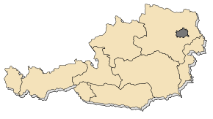  Poloha Vídně na mapě Rakouska
Vídeň je hlavním městem Rakouska a také jedna z jeho spolkových zemí. Leží na řece Dunaj a má 1,7 milionu obyvatel, proto to je největší rakouské město a současně nejvýznamnějším kulturním, politickým a hospodářským centrem země. Historické centrum Vídně bylo v roce 2001 zapsáno na Seznam světového dědictví UNESCO.

Kultura
Vídeň má mnoho památek. Tady máte alespoň některé z nich.
- Schönbrunn
- Belvedere
- Albertina
- Stephansdom
- Hofburg
- Mozarthaus
- Kunsthistorisches Museum
- Kunsthalle Wien
- Präter
- Muzeum voskových figurín Madame Tussaud

Jídlo
Německy se vídeňský řízek řekne Wiener Schnitzel.
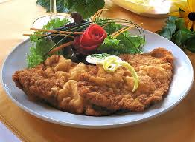
Vídeňský řízek
Vídeň je proslulá svým Vídeňským řízkem. Recept na vídeňský řízek pro 4 porce.
Bedete potřebovat:
- 1 kg telecího z kýty
- sůl
- hladká mouka na obalení
- 3–4 vajíčka, rozšlehaná
- čerstvá strouhanka
- přepuštěné máslo nebo sádlo na smažení
- brambory s petrželkou a skrojky citronu k podávání
Postup:
1. Z masa nakrájejte centimetr silné řízky a ty naplocho napůl rozřízněte, ale nedokrojte, abyste je mohli rozložit jako motýla nebo knihu; traduje se, že pravý vídeňský řízek má sahat přes celý talíř! Pak je jeden na druhém nebo mezi potravinářskou fólií rozklepte na výšku asi čtyři milimetry – tak velí tradice.
2. Maso mírně osolte, obalte v mouce a přebytek oklepněte. Protáhněte vajíčkem a obalte v čerstvě nastrouhané strouhance; příliš ji na maso netiskněte, aby se obal mohl při smažení nadýchnout.
3. Smažte ve vyšší vrstvě tuku dozlatova. Podávejte s bramborami a se skrojky citronu k zakápnutí.
Vídeňský řízek vznikl tak, že slavný vojevůdce Jan Josef Václav Radecký z Radče doporučil v dopise císaři Františku Josefovi I. pochoutku zvanou „cotoletta milanese“, se kterou se seznámil v Benátkách. Jednalo se o kotletu obalovanou směsí strouhanky a parmazánu. Císařský kuchař neměl ovšem parmazán k dispozici, proto nahradil sýr moukou a vejcem a vynalezl tak vídeňský řízek, na kterém si pochutnáváme dodnes. Takže vídeňský řízek má historii v Itálii.
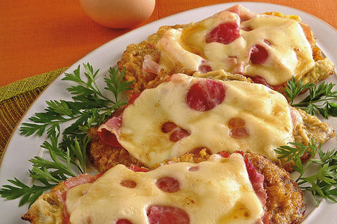
Takhle nějak by měl vypadat předchůdce vídeňského řízku
Vídeňská káva
Jestli si chcete doma udělat opravdovou Vídeň, nesmí chybět ani vídeňská káva na které si pochutnávali i sami císařové a císařovny, tady máte recept.
Potřebujete:
- 500 ml hotové, silné překapávané kávy
- 150 ml hotové, mírně oslazené šlehačky
- sklenice na horké nápoje
- trochu práškového kakaa
- dlouhou lžíce
Postup:
1. Vysokou, nejlépe předem nahřátou sklenici, naplníme vařící kávou bez kávové usazeniny.
2. Na hladinu kávy naneseme šlehačku, tu poprášíme kakaem.
3. Kávu servírujeme s dlouhou lžící, cukr podáváme zvlášť.
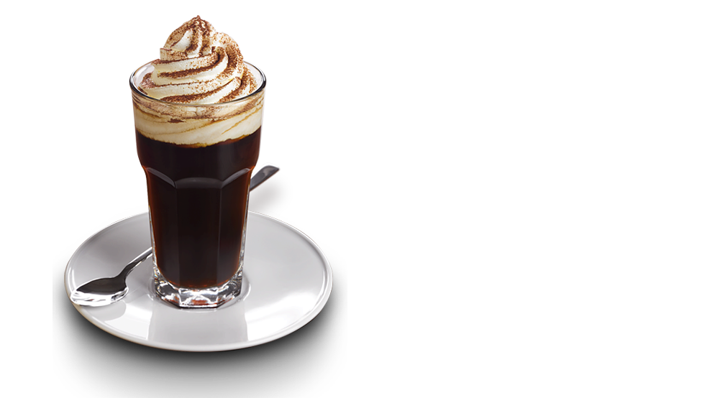
Vídeňská káva
﻿

